

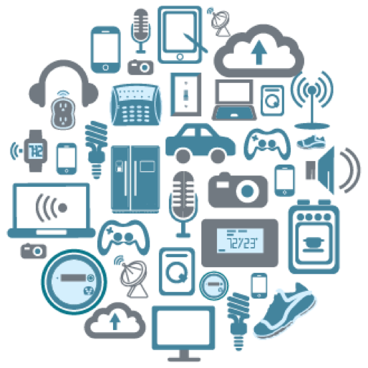

**2021.11.27**

**K-Digital Training**

1. **프로젝트 개요**

**2021년 11월 26일**

**과정명: 빅데이터를 활용한 IoT시스템 개발**

| 팀명 | 불IT났어 |
| --- | --- |
| 프로젝트 타이틀 | **화재 감지 순찰 IoT개발** |
| 팀 원 | **박준범, 양승훈, 이정원, 이해규** |
| 프로젝트 수행 방향  및  구성요소의 역할 | **프로젝트 수행 방향**   * 1. IoT센서 데이터 수집 * 2. 통신을 통해 데이터 값을main 서버로 전송 * 3. 데이터를 가공해 DB에 저장 * 4. 저장된 데이터를 판단해 사용자에게 알림 전송   **Web, Mobile, IoT의 역할**     * Web  1. 자이로 센서 값을 TCP/IP 통신으로 Main Server에 전송후 순찰 장비의 위치 및 이동경로를 Canvas 로 표현 2. 불꽃 감지 센서,가스 센서, 온도 센서, 충돌 센서 값을 TCP/IP 통신으로 MainServer에 전송후 MyBatis로 DB저장 또는 Log 데이터 축적 3. 저장된 데이터를 R을 활용, 차트 api를 활용해 시각화  * Mobile  1. Flame Sensor, Gas Sensor, Temperature Sensor 의 값이 일정 수준 도달 했을때 FCM을 활용해 관리자 App으로 푸시알림 발송 2. TCP/IP 통신으로 순찰 장비 무선 조종      * IoT  1. 자이로 센서를 이용해 2차원 위치, 방향 찾기 2. 화재감지 센서를 활용한 화재 감지 3. 가스 감지 센서를 활용한 가스 수치 확인 4. 온도 감지 센서를 활용한 온도 측정 5. 초음파센서를 활용해 장애물 회피 또는 구조물 tracing 6. 와이파이 및 블루투스 모듈을 활용해 메인서버와 통신 |
|  |  |

1. **사용 기술**

| 사용 기술 | 1. **사용 프로그램**   · Spring MVC  · Eclipse 4.16.0  · JAVA JDK 1.8  · Tomcat 9.0  · Android Studio 4.2.0  · Google FireBase  · Arduino 1.8.16  · VM ware 16.1.2  · Oracle DataBase 11g  · Processing 3.5.4   1. **사용 언어**   □ Web back - end  · Java · R  □ Web front - end  · HTML5 · CSS · jQuery · JavaScript  □ App  · Java  □ Arduino  · C언어   1. **통신 기술**   · HTTP  · TCP/IP  · Serial  · FCM   1. **협업 tool**   · Allo  · ZOOM  · GitHub  · Google Docs |
| --- | --- |

1. **기술 구현**

| 구현 기능 | ■ IoT - Sensor     * 화재 감지 센서 * 가스 감지 센서 * 온도 측정 센서 * 초음파 센서 * 충돌 감지 센서 * 카메라 모듈 * WiFi 모듈   ■ Network System 구축     * 장비를 Web / App 으로 제어 하기 위해 Wifi 모듈을   장착후 Main Server와 통신  ■ 좌표 데이터 수집  자이로센서로 좌표데이터를 수집   * 장비가 이동할 때, 자이로 센서 로그데이터를 수집하고 데이터를 TCP/IP통신으로 Main서버로 전송, 전송된 데이터를 MyBatis로 DB에 저장       ■ 센서값 로그 수집    불꽃 감지 센서, 충돌 감지 센서, 온도 측정 센서, 가스 감지 센서 데이터를 로그로 수집     * 장비의 센서 데이터를 Serial,HTTP 통신으로 Main서버로 전송, 전송된 데이터를 로그로 저장   ■ 실시간 스트리밍   * 카메라 모듈을 설치후 TCP/IP통신으로 Web View에 실시간 스트리밍 (CCTV)   ■ Web에 데이터 전처리후 시각화 및 장비제어     * 로그에 축적된 데이터를 R로 가공후 Web에 시각화 * 구축된 통신 기술로 Web에서 장비 제어   ■ Native App 에서 FCM 과 장비제어     * 장비의 상태를 FCM 으로 푸쉬알림 으로 전송 * Native App 으로 장비 제어   ■ Big Data     * 수집한 센서의 데이터를 Hadoop을 사용해 분석   ■ Web View (예시)    ■ App View (예시) |
| --- | --- |

1. **시스템 구성도**

